装具びより
下肢装具サポートPWA 操作マニュアル
ご自身の装具や日々の記録、専門職へ相談したいことを整理し、
必要なときに画面や印刷した相談シートで伝えるためのガイドです。
画面例・操作確認日：2026年9月22日 ｜ 版：現行画面確認版
記録する › 相談したいことを整理する › 相談シートで伝える

このマニュアルについて
「装具びより」は、下肢装具を使う方が、ご自身の記録と相談内容を整理するための個人用アプリです。アプリが装具の適合や処方、歩行の可否を判定するものではありません。
このガイドは、現行のPWA画面をPlaywrightで操作し、そのときの実画面を撮影して作成しています。画面上の氏名、装具、相談内容などはすべてテスト用の架空データです。

利用時に知っておくこと
相談シートが医師や義肢装具士などの相談先へ自動送信されることはありません。入力内容は保存操作でアプリに保存され、必要なときに画面や印刷でご自身が提示します。
相談シートは、医師・義肢装具士・理学療法士などへ相談するときの説明を助ける資料です。診断や緊急時の対応の代わりにはなりません。
画面名や項目は、アプリ更新で変わる場合があります。最新の画面表示に沿って操作してください。
個人情報や写真を含むバックアップは、他人と共有せず安全な場所に保管してください。 現行のメニューに「使用記録」の独立画面はありません。バックアップには過去の使用記録も含まれます。

基本の流れ
順番 | 画面 | 目的
1 | 自分の装具 | 使っている装具を確認・整理する
2 | 相談したいこと | 気づいたことや変化を日付付きで残す
3 | 相談シート | 伝えたい情報をまとめて確認・確定・印刷する
4 | 近くで探す／リンク集 | 必要な施設や参考情報を探す

ポイント：入力例は操作説明用です。ご自身の状態に合わせて記録し、判断に迷う場合は医療・装具の専門職へ相談してください。

ログインする
アプリ利用には、登録済みのメールアドレスとパスワードが必要です。画面の表示に従ってサインインします。
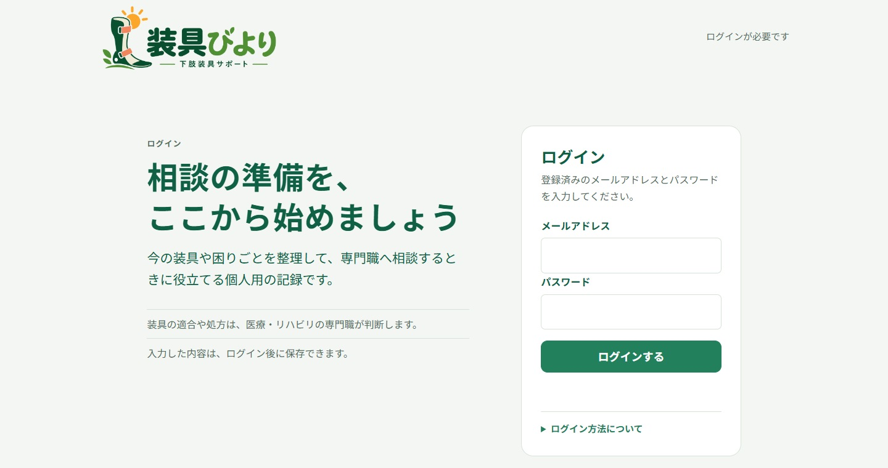
- 登録済みのメールアドレスを入力します。
- パスワードを入力します。
- 「ログイン」を押し、ホーム画面が表示されることを確認します。
ポイント：アカウント登録が必要な場合やログインできない場合は、管理者から案内された方法で確認してください。

ホームとメニュー
ホームでは、装具の登録状況やアプリの案内を確認できます。左側のメニュー（スマートフォンではメニュー操作）から各機能へ移動します。
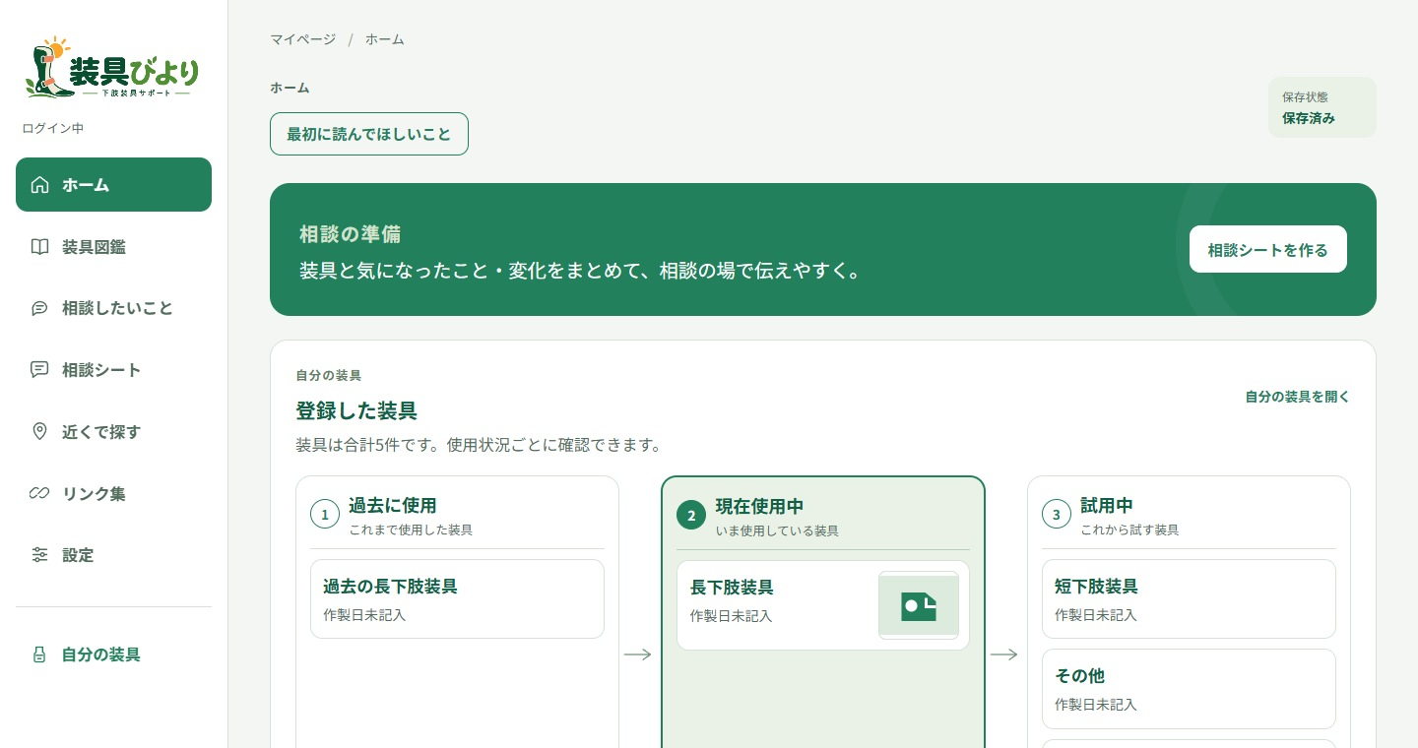
- 使いたい機能のメニューを選びます。
- 「自分の装具」で装具情報、「相談したいこと」で日々の気づき、「相談シート」で相談資料を開きます。
- 作業後は必要に応じて画面下部の「ログアウト」を選びます。
ポイント：共有端末では、利用後にログアウトしてください。

自分の装具を確認する
自分が登録した装具を一覧で確認できます。装具の状態や登録内容に応じて、装具カードが表示されます。
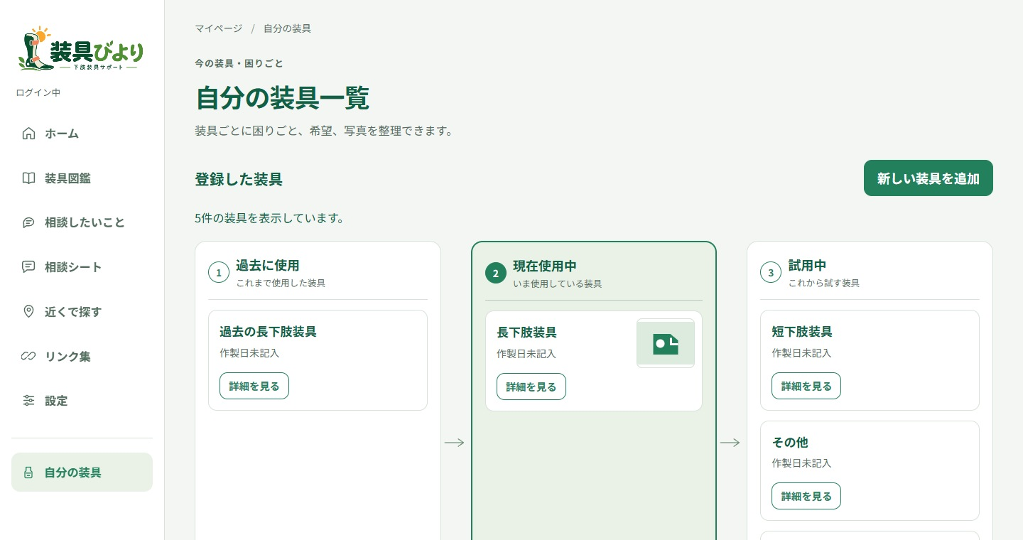
- 「自分の装具」を開きます。
- 一覧から確認したい装具のカードを選びます。
- 新たに登録する場合は「新しい装具」など画面上の登録ボタンを選びます。
ポイント：装具の名称や状態は説明用データです。実際の情報はご自身で入力・確認してください。

装具の登録内容を確認する
装具の詳細画面では、登録内容と関連する情報を確認します。編集できる項目は画面のボタンから更新します。
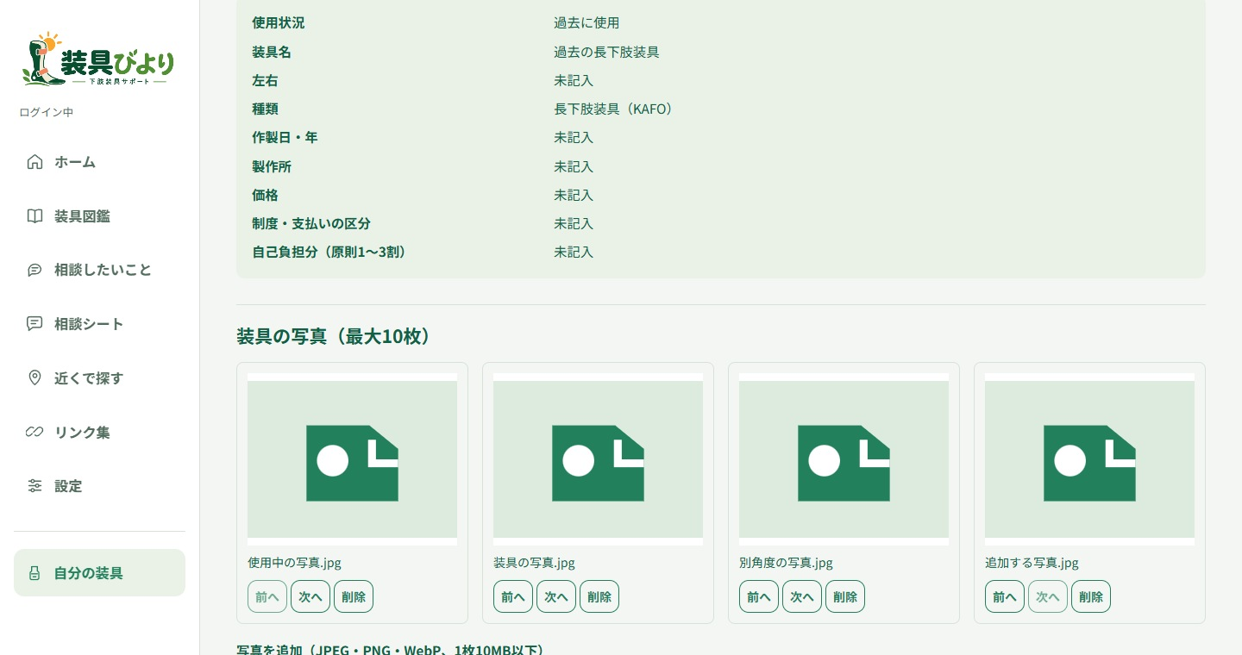
- 一覧で対象の装具を選び、詳細を開きます。
- 表示された名称・状態・メモを確認します。
- 変更が必要な場合は編集画面で入力し、保存します。
ポイント：処方内容や装具の適合に関する変更は、必ず担当の専門職へ相談してください。

装具図鑑を探す
装具図鑑では、装具の情報を検索・閲覧できます。個人用として登録された項目と、公開項目のタブがある場合は切り替えて確認します。
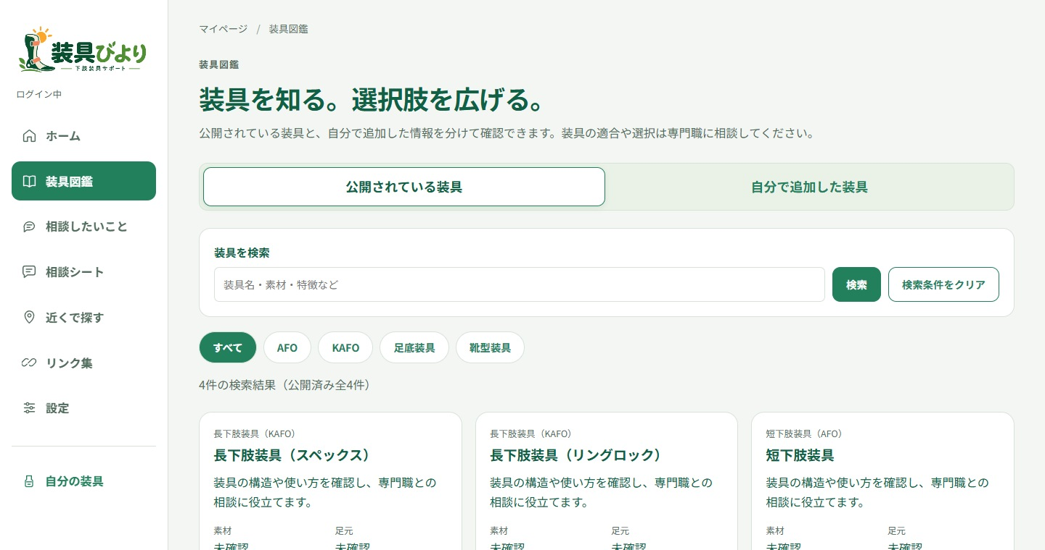
- 「装具図鑑」を開きます。
- タブや検索条件を選び、候補を絞り込みます。
- カードを確認し、必要な情報を開きます。
ポイント：図鑑の説明は一般的な参考情報です。個別の診断や適合判断には使わず、担当者に確認してください。

相談したいことを一覧する
気になったことや変化を、日付を付けて記録・管理する画面です。画面上部の絞り込みから対象装具、分類、対応状況を選べます。
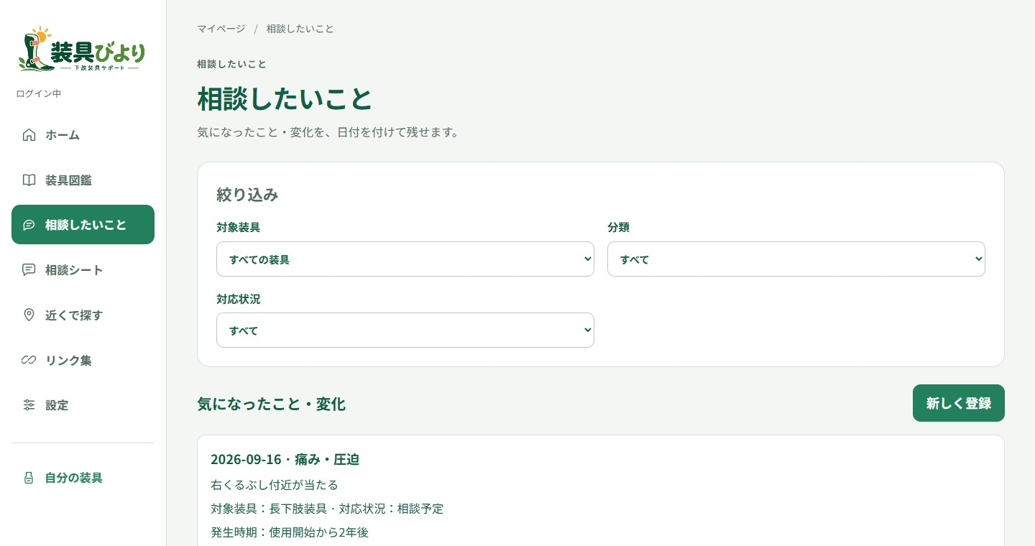
- 「相談したいこと」を開きます。
- 必要に応じて対象装具や分類、対応状況で絞り込みます。
- 記録を選ぶと編集でき、不要な記録は内容を確認して削除できます。
ポイント：相談したいことの記録は相談シートに反映して、説明の準備に利用できます。

気づいたことを記録する
新しい記録では、対象装具、気づいた日、分類、内容を入力します。対応状況や発生時期、解決日、対応内容は必要に応じて記入します。
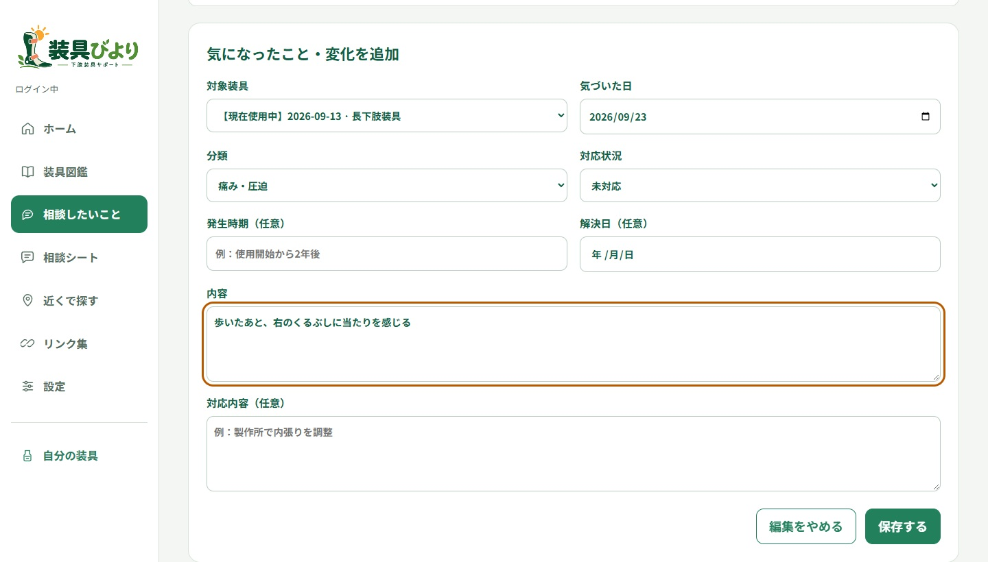
- 一覧の「新しく登録」を選びます。
- 対象装具と気づいた日、分類を入力します。
- 気づいた内容を具体的に記入し、必要な項目を追加します。
- 入力内容を確認し、「保存する」を押します。
ポイント：いつ・どの装具で・どんな場面に起きたかを簡潔に書くと、あとで専門職へ説明しやすくなります。

相談シートを開く
相談シートは、相談内容の下書きと確定済みの履歴を管理する画面です。確定済みのシートは履歴として保存されます。
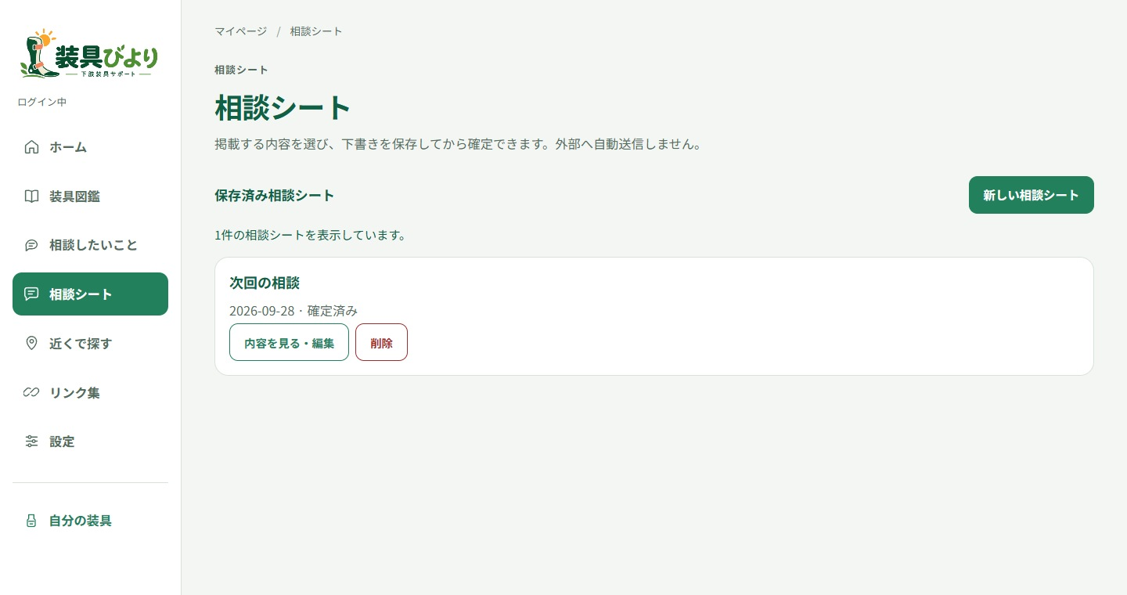
- 「相談シート」を開きます。
- 保存済みの相談シートがあれば、対象を選んで内容を表示します。
- 新しく作るときは「新しい相談シート」を選びます。
ポイント：確定版の内容を改めたい場合は、履歴を編集せず、新しい下書きを作成して更新します。

相談シートの下書きを作る
下書き画面で、相談日や相談先、本人情報、掲載する装具、相談したいことなどを確認します。画面の項目や候補は登録内容によって変わります。
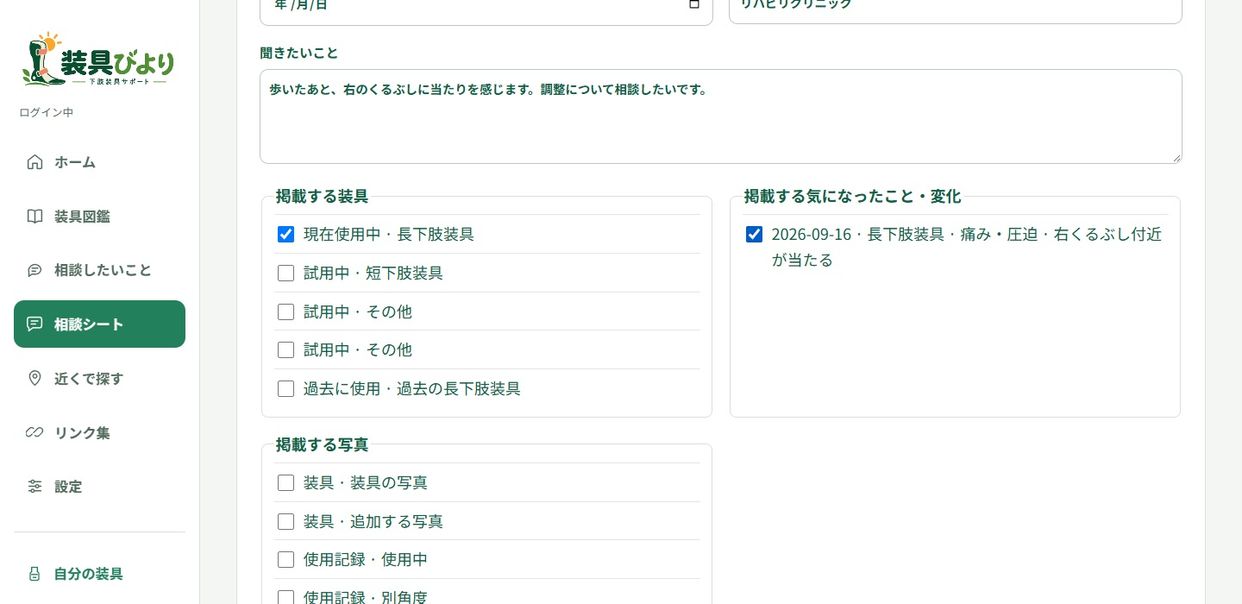
- 「新しい相談シート」を選びます。
- 相談先や相談日など、必要な基本情報を入力・確認します。
- 掲載する装具と、相談したいことから載せる項目を選びます。
- 必要に応じて写真や補足を選び、下書きを保存します。
ポイント：添付写真には個人情報や周囲の人が写り込むことがあります。共有・印刷前に内容を確認してください。

内容を確認して確定する
プレビューで相談シート全体を確認します。誤りや不要な情報があれば下書きへ戻り、修正してから確定します。
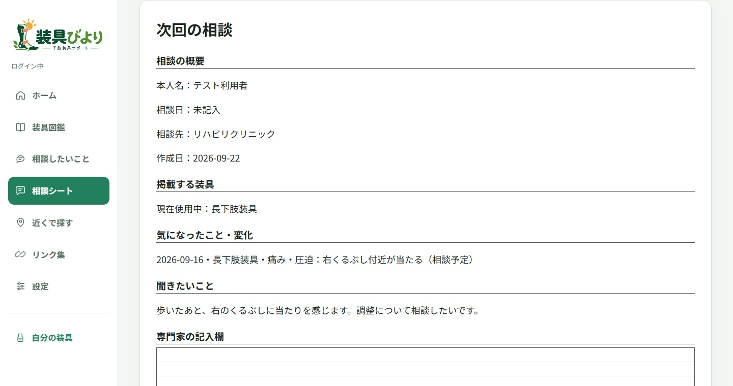
- 本人名、相談日、相談先、掲載する装具を確認します。
- 相談したいことの記述と写真を確認します。
- 内容に問題がなければ、画面の確定操作を行います。
- 確定後は保存済み一覧に戻り、履歴として残ったことを確認します。
ポイント：この画面例はテスト用データです。実際に確定する前に、見せる相手と掲載内容を確認してください。

印刷して相談に使う
印刷画面は、相談時に見せる情報を1つの資料としてまとめます。印刷前にプレビューを確認し、プリンター設定を選びます。
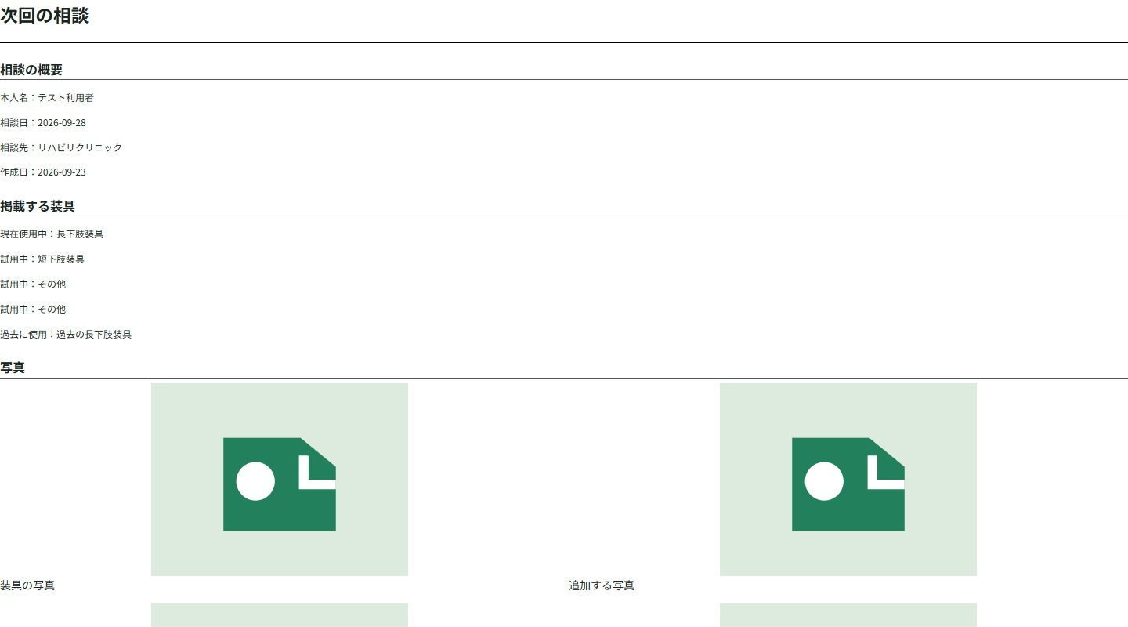
- 確定済みの相談シートを開きます。
- 印刷用の表示でページ全体を確認します。
- 「A4で印刷する」などの印刷操作を選び、ブラウザーの印刷設定を確認します。
- 紙に個人情報が残らないよう、印刷後の保管・持ち出しに注意します。
ポイント：テストではブラウザーの印刷呼び出しを確認しました。実プリンターでの出力品質は確認していません。

近くの相談先を探す
「近くで探す」では、登録施設から選ぶ方法と、Google Mapsで周辺施設を探す方法があります。位置や住所を入力するときは、送信先と内容を確認してください。
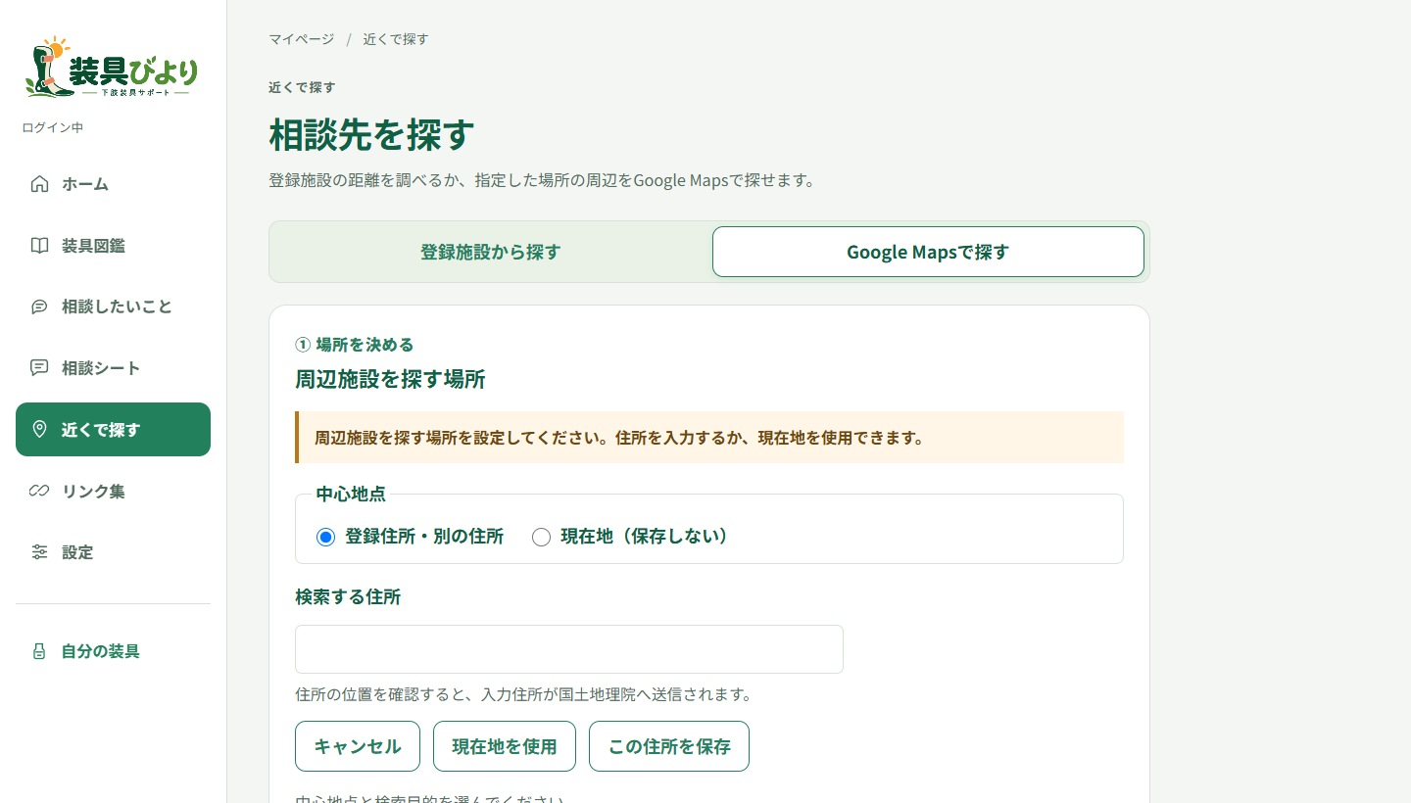
- 検索の中心地点を選びます（登録住所または現在地など）。
- 住所を入力する場合は、表示されている注意書きを確認します。
- 検索したい場所や施設を指定し、検索を実行します。
- 結果を地図や一覧で確認し、連絡先・診療内容は施設へ直接確認します。
ポイント：住所を保存するときや距離を調べるとき、位置の確認に使う住所は国土地理院へ送信されます。Google Mapsを開くと検索語や位置情報がGoogle Mapsへ送られます。

リンク集を使う
リンク集には、固定リンクと個人用リンクが表示されます。外部サイトを開く前にリンク先を確認してください。
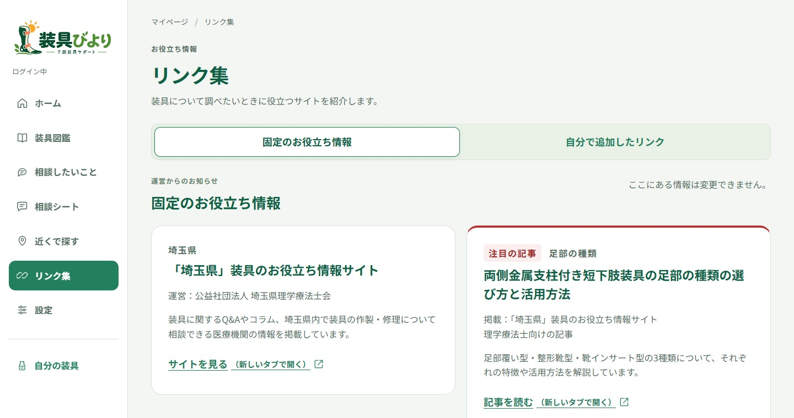
- 「リンク集」を開きます。
- 固定リンクまたは個人用リンクのタブを選びます。
- リンク名と説明を確認し、必要なリンクを開きます。
- 個人用リンクを追加する場合は、登録フォームで名称とURLを入力して保存します。
ポイント：外部サイトの内容や利用条件は各サイトの案内に従ってください。

設定とバックアップ
設定では、プロフィールや表示、パスワードなどの項目を管理します。バックアップ画面からデータを書き出し、必要なときに復元できます。
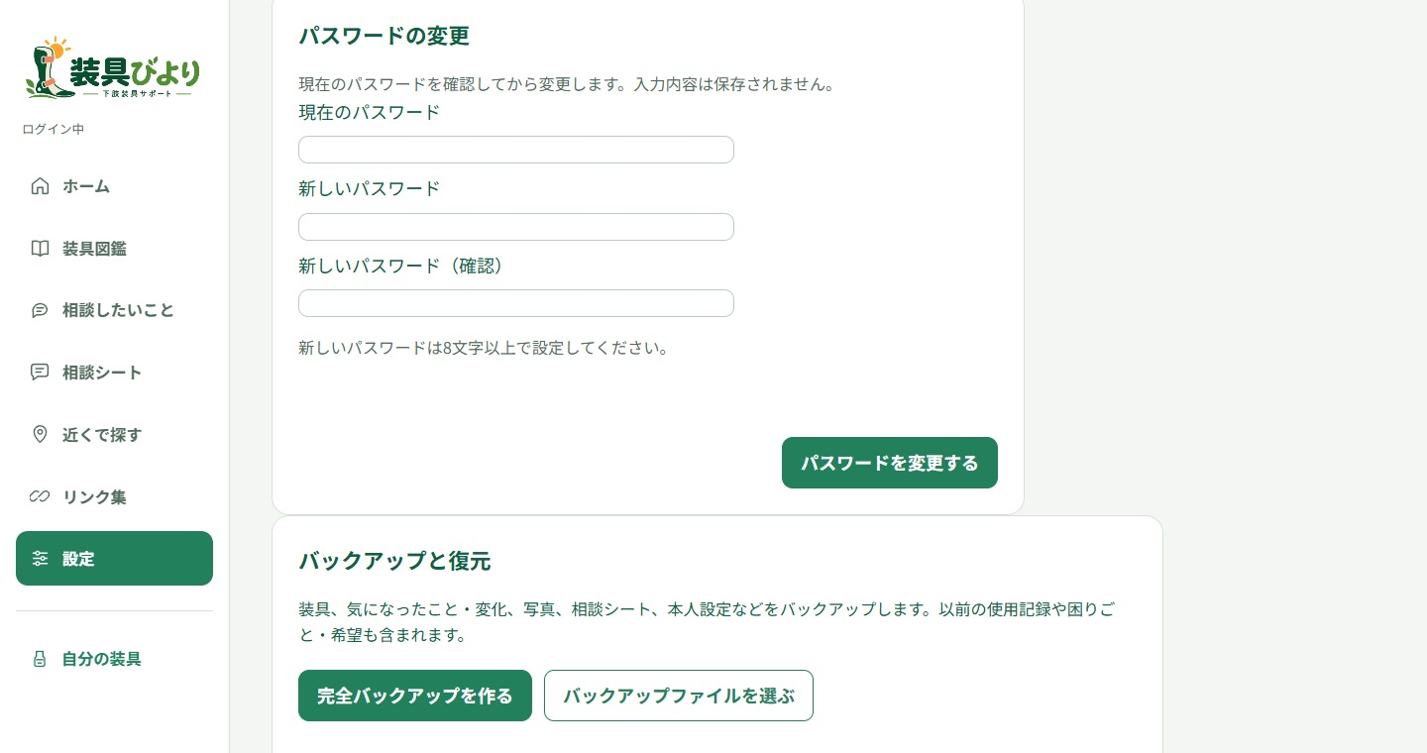
- 「設定」を開き、変更したい項目を確認します。
- プロフィールや表示サイズなどを変更した場合は、保存操作を行います。
- バックアップでは、画面の案内を読んでファイルを書き出します。
- 復元する場合は対象ファイルと確認事項を確かめ、復元操作を実行します。
ポイント：バックアップには相談内容や写真などが含まれることがあります。端末の安全な場所に保管し、他人と共有しないでください。

スマートフォンで使う
画面幅が狭いときは、メニューや入力欄が縦方向に並ぶレイアウトになります。画面を上下にスクロールしながら操作してください。
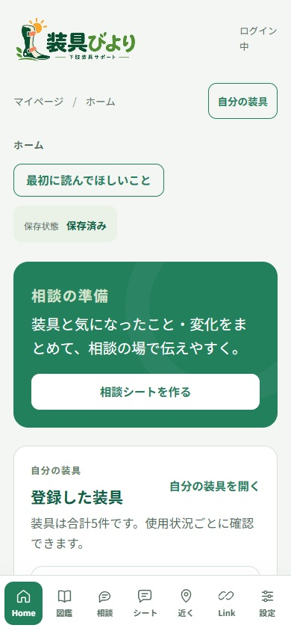
- メニューを開いて目的の画面を選びます。
- 入力欄をタップして内容を入力します。
- 保存後は一覧やプレビューへ戻り、入力内容を確認します。
ポイント：画面例は幅390pxのブラウザー表示です。iOS・Android実機での表示やPWAインストール操作は別途ご確認ください。

スマートフォンで相談シートを作る
相談シートの作成と確認も、スマートフォンから行えます。長い画面では途中の保存ボタンや項目を見落とさないよう、最後までスクロールします。
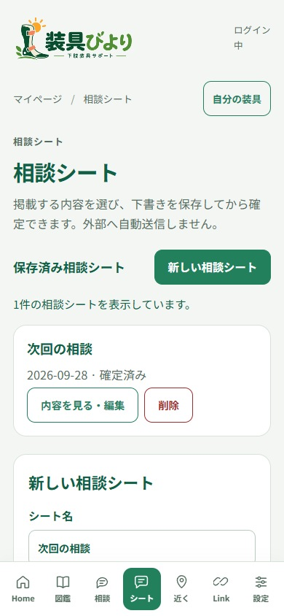
- 「相談シート」を開きます。
- 新しいシートを選び、項目を順番に入力します。
- 選択・添付内容を確認して下書きを保存します。
- プレビューで全体を確認し、必要に応じて印刷または画面提示します。
ポイント：画面のスクリーンショットや印刷物を第三者に見せる際は、氏名・相談内容などの扱いにご注意ください。

テストで確認した範囲
2026年9月22日に、ローカルの現行ビルドをChromiumとPlaywrightで操作しました。アプリへの通信はテスト用の架空APIデータで置き換え、実アカウントや本番データは使用していません。
確認項目 | 結果 | 補足
ログインと画面遷移 | 合格 | ログイン後のメニュー移動を確認
相談したいこと | 合格 | 一覧・絞り込み・新規入力画面を確認
相談シート | 合格 | 一覧、下書き、プレビュー、印刷呼び出しを確認
スマートフォン幅 | 合格 | 幅390pxでホーム・相談画面を確認
バックアップ／復元 | 合格 | テストデータで書き出し、写真参照、ID対応、復元、再試行を確認
画面エラー・HTTPエラー | 検出なし | 操作中のページエラーとHTTP 400以上なし

未確認の範囲
実アカウント、本番Supabaseへの保存、実際の住所・GPS検索、第三者サイトの稼働、iOS・Android実機、PWAインストール、実プリンターでの出力は確認していません。バックアップ／復元の結果は隔離したテストデータに限られます。

困ったとき
状況 | 確認すること
ログインできない | 登録メールアドレス、パスワード、通信状態を確認し、案内元へ問い合わせる
保存できない | 入力必須項目、画面に表示されたエラー、通信状態を確認する
位置情報を使えない | ブラウザーの位置情報権限と端末設定を確認する。住所検索に切り替える
表示が崩れる | ページを再読み込みし、対応ブラウザーを使う。入力内容が未保存でないか先に確認する

画面網羅表
現行メニューの各画面と、操作の理解に必要な主な状態を記録しています。「未取得」は実画面を作り出さず、理由と確認方法を明記しました。
画面ID | 画面名 | 主要状態 | 取得結果 | 掲載箇所／次の確認
SCR-01 | ログイン | 初期表示・ログイン後 | 取得済み | ログインする
SCR-02 | ホーム | ホーム表示・メニュー | 取得済み | ホームとメニュー
SCR-03 | 自分の装具 | 装具一覧・選択・詳細 | 取得済み | 装具確認／画面例
SCR-04 | 装具図鑑 | 公開・個人用タブ | 取得済み | 装具図鑑／画面例
SCR-05 | 相談したいこと | 一覧・絞り込み・入力・保存後 | 取得済み | 相談したいこと
SCR-06 | 相談シート | 一覧・下書き・プレビュー・確定版・印刷 | 取得済み | 相談シート各章
SCR-07 | 近くで探す | Google Maps検索・登録施設 | 取得済み | 近くで探す／画面例
SCR-08 | リンク集 | 固定・個人用・編集フォーム | 取得済み | リンク集／画面例
SCR-09 | 設定 | 設定・バックアップ・復元 | 取得済み | 設定／画面例
SCR-10 | スマートフォン | ホーム・相談したいこと・相談シート | 取得済み | スマートフォン各章
SCR-11 | 誤パスワード | 認証エラー表示 | 未取得 | 本番認証を使わず、テストアカウントで別途確認
SCR-12 | 通信・保存エラー | オフライン／保存失敗 | 未取得 | ネットワーク遮断条件で別途確認
SCR-13 | 位置情報の許可拒否 | GPS権限ダイアログ・拒否後表示 | 未取得 | 実端末とブラウザー権限で別途確認
SCR-14 | 印刷出力 | 物理プリンターの結果 | 未取得 | 実プリンター設定・用紙で別途確認

操作テストの記録
確認日：2026年9月22日。対象はブランチ codex/move-concerns-to-consultation のコミット 381cdeec2e5962e3874e422c2b1b52e1028031a7 から生成したローカルビルドです。
実行環境：Windows上のChromium、Playwright、デスクトップ表示1440×1000px、スマートフォン相当表示390×844px。
テスト方法：Playwrightでログイン、画面遷移、相談したいことの入力・保存・一覧表示、相談シートの下書き・プレビュー・印刷呼び出し、装具一覧、リンク、施設検索、設定、バックアップ／復元を操作し、各状態でスクリーンショットを取得しました。
テストデータ：架空の氏名・装具・相談内容を使い、アプリAPIはテスト用の応答に置き換えています。住所入力例は画像から読めないように隠しました。
判定：画面遷移、表示、幅390pxの横はみ出しなし、相談プレビュー、バックアップ／復元のテストが合格。操作中のページエラーおよびHTTP 400以上の応答は検出されませんでした。
制限：本番DBへの適用・保存、実利用者アカウント、実際のGPS、外部の施設検索結果、スマートフォン実機、PWAインストール、物理プリンターは未検証です。

画面例：気になったことを保存した後
テスト用の記録を保存し、「気になったこと・変化を追加しました。」の表示と、一覧に追加された記録を確認しました。
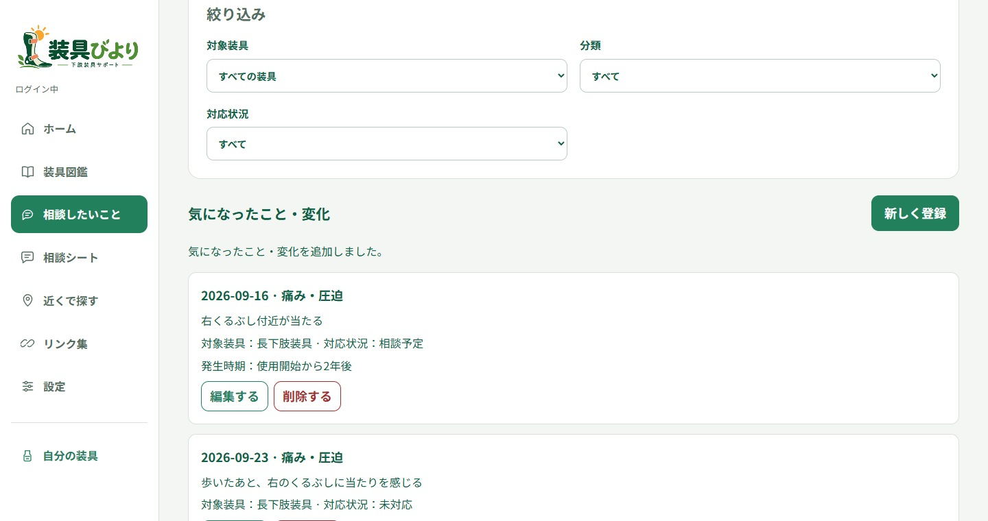
相談したいこと｜保存後の一覧（Playwright／架空データ）

画面例：装具図鑑の個人用タブ
個人用に追加した装具情報を確認する画面です。公開記事の一覧とはタブで切り替えます。
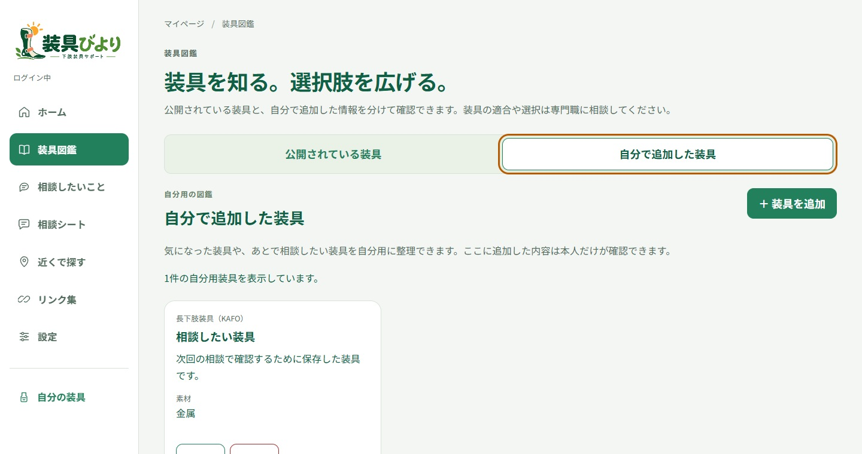
実画面キャプチャ｜Playwright・テスト用データ
1. 「自分で追加した装具」を選びます。
2. 登録済みカードを確認し、必要に応じて詳細・編集を開きます。

画面例：登録施設から探す
Google Maps検索画面から「登録施設から探す」へ切り替えた状態です。保存候補やアプリ内の施設を条件で探します。
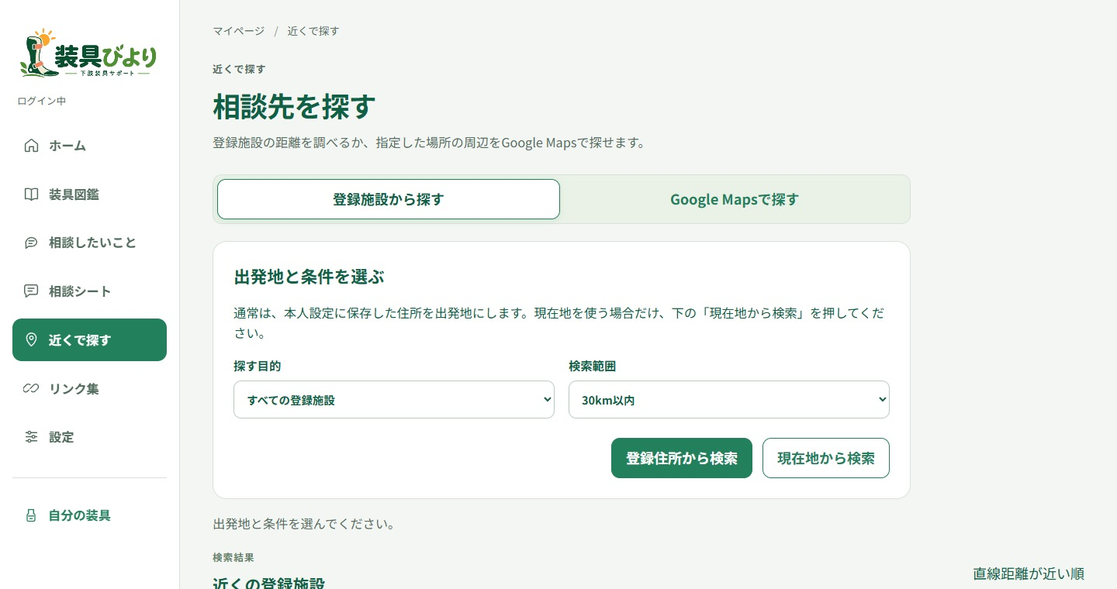
実画面キャプチャ｜Playwright・テスト用データ
1. 「登録施設から探す」タブを選びます。
2. 出発地、検索目的、範囲を選び「直線距離を調べる」を実行します。
ポイント：距離は直線距離です。受診・相談への対応や予約の要否は施設へ確認してください。

画面例：リンク集の個人用タブ
自分で保存したリンクを確認する画面です。固定リンクとはタブで切り替わります。
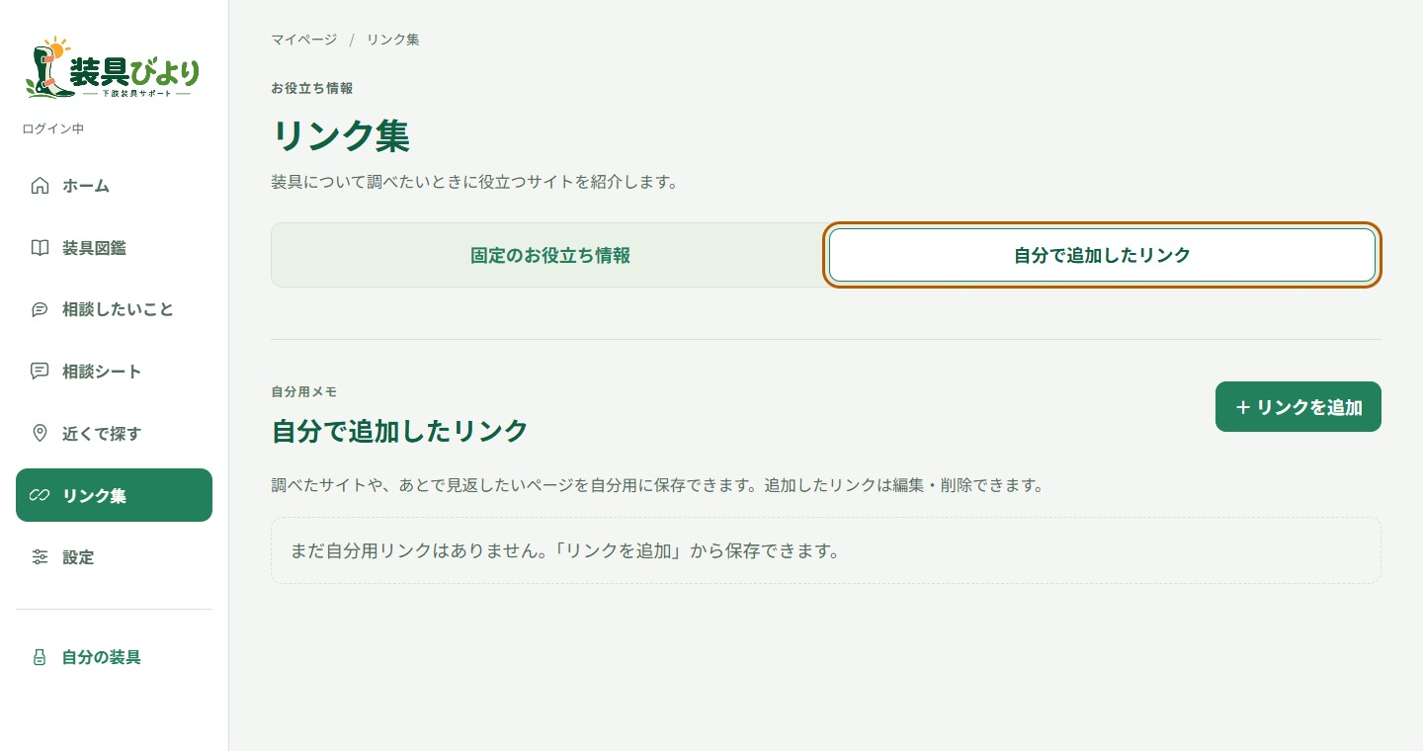
実画面キャプチャ｜Playwright・テスト用データ
1. 「自分で追加したリンク」を選びます。
2. 登録済みの名称・説明を確認してリンクを開きます。

画面例：個人用リンクを編集する
個人用リンクの編集フォームです。名称・URLを確認し、保存後にリンク集へ反映されることをテストしました。
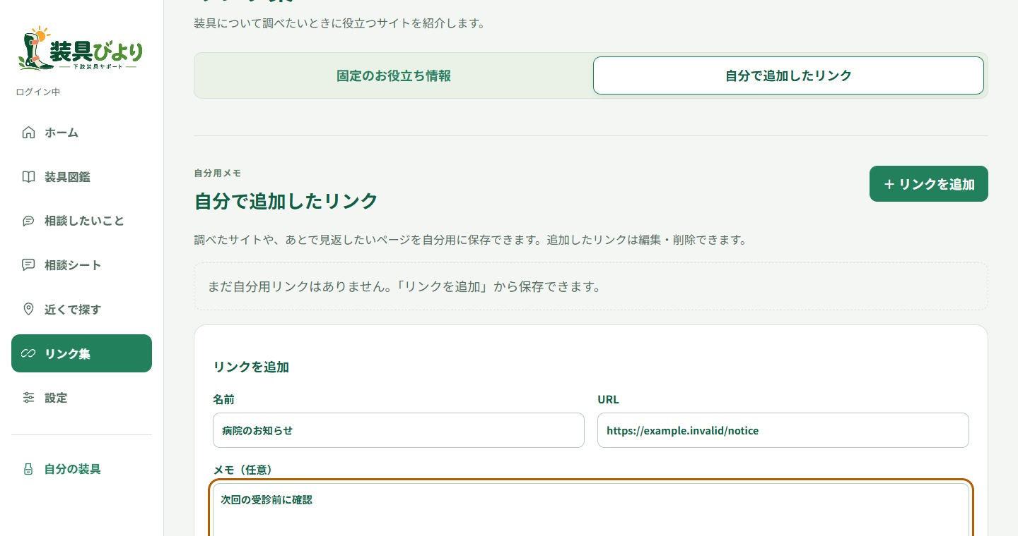
実画面キャプチャ｜Playwright・テスト用データ
1. 個人用リンクの編集を選びます。
2. 名称、URL、任意のメモを入力します。
3. 「保存する」を押し、一覧に反映されたことを確認します。

画面例：設定を確認する
表示名や文字の大きさなどを設定します。変更した場合は画面の保存ボタンを押してください。
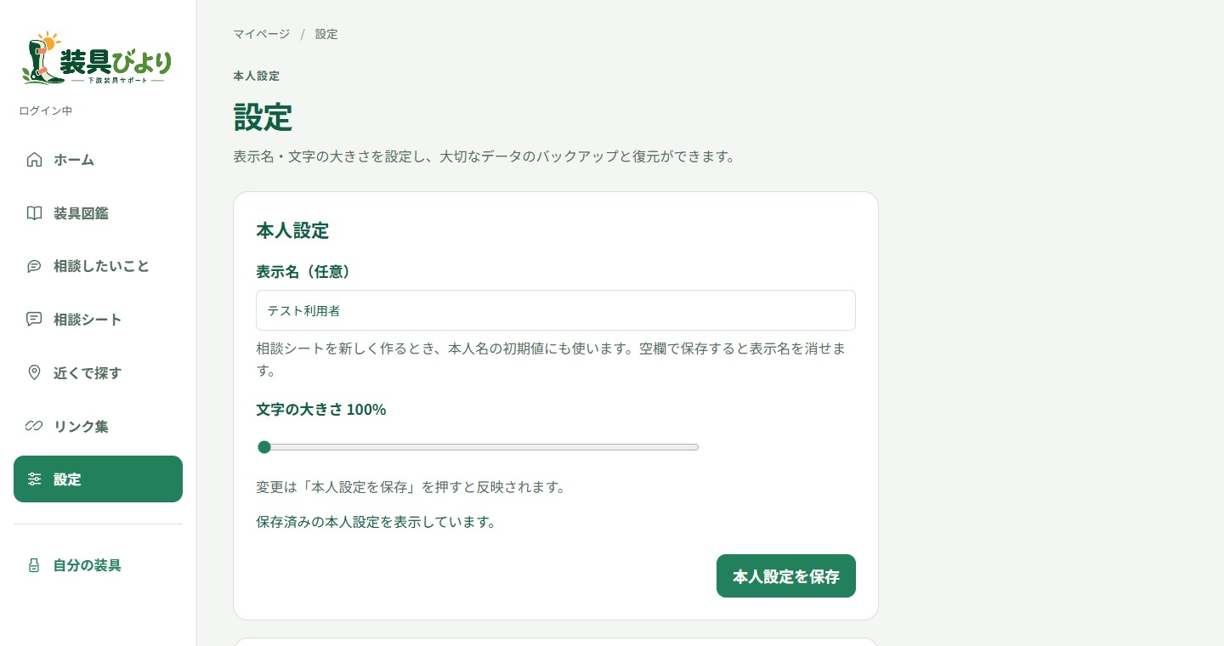
実画面キャプチャ｜Playwright・テスト用データ
1. 「設定」を開きます。
2. 変更する項目を入力し、保存します。

画面例：バックアップから復元する
バックアップファイルを選んだ後に表示される確認画面です。復元前に対象と内容を確認してください。
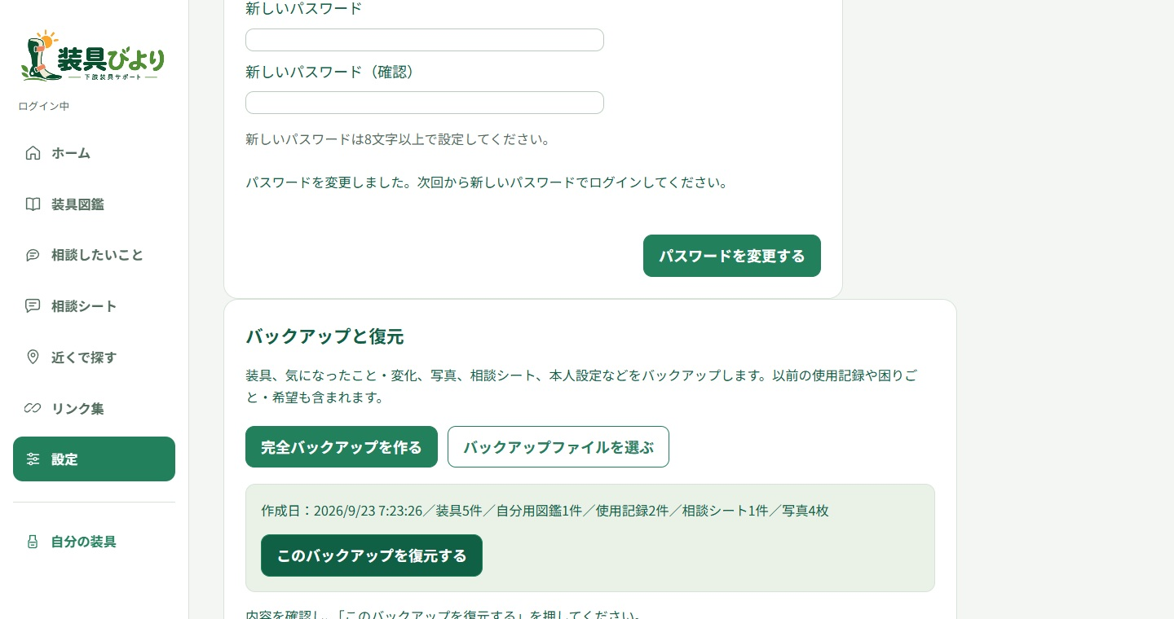
実画面キャプチャ｜Playwright・テスト用データ
1. 「バックアップファイルを選ぶ」からファイルを指定します。
2. 内容を確認し、「このバックアップを復元する」を選びます。
ポイント：復元は既存データへ追加し、本人設定はバックアップの内容を反映します。実データを戻す前に、バックアップファイルが正しいことを確認してください。

画面例：確定済み相談シートを開く
確定版の履歴を開いたプレビューです。確定版は履歴として保管し、更新するときは新しい下書きを作ります。
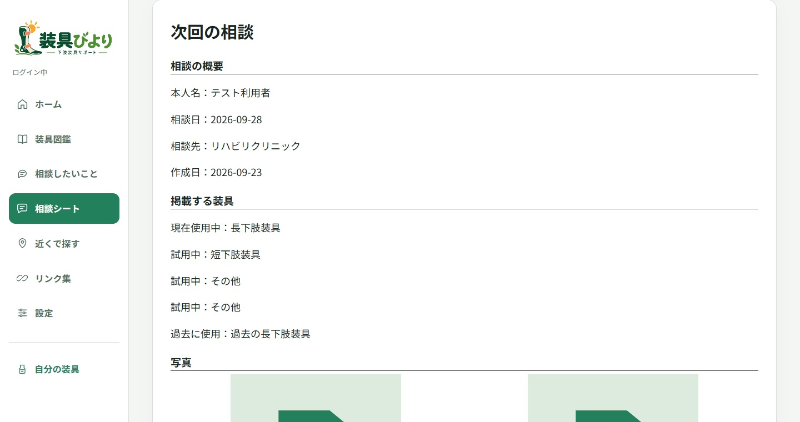
実画面キャプチャ｜Playwright・テスト用データ
1. 保存済み相談シートから対象を開きます。
2. 氏名、相談先、装具、相談内容、写真を確認します。

画面例：スマートフォンで相談したいことを開く
幅390pxで表示した相談したいことの画面です。下部メニューから画面を切り替え、上下にスクロールして確認します。
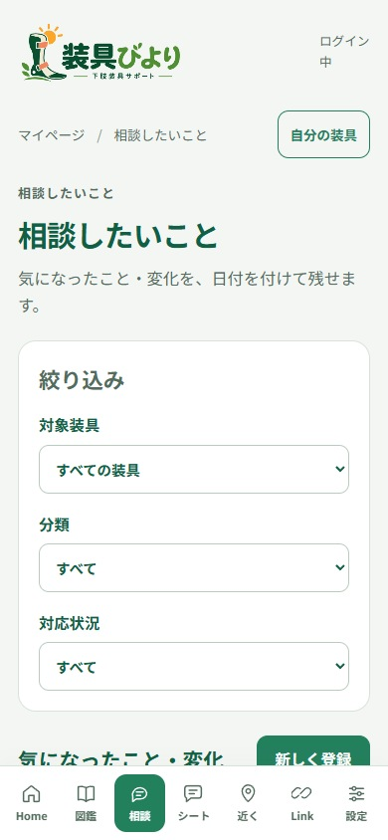
実画面キャプチャ｜Playwright・幅390px

